Cách làm bánh mì kiểu pháp mềm xốp

Pháp nổi tiếng với nhiều loại bánh ngọt và trong đó đặc biệt là bánh mì. Bánh mì Pháp mang một hương thơm vô cùng hấp dẫn và đặc biệt là rất mềm xốp. Hãy cùng vaobepnauan.com thử công thức mới rất hấp dẫn này nhé, tuy hơi dày công một tí nhưng thành quả đạt được sẽ vô cùng ngon đó. Cách làm bánh mì Pháp mềm xốp thơm nức mũi
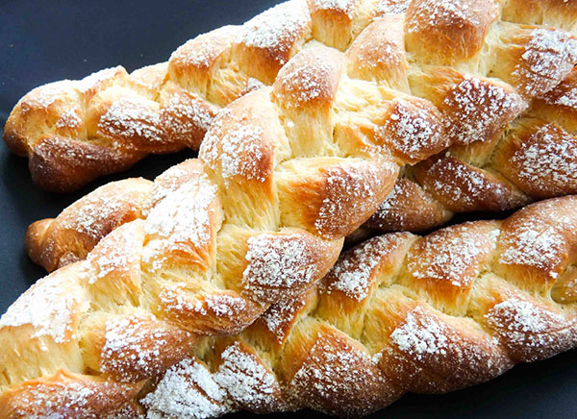
Nguyên liệu làm bánh mì Pháp gồm có:
– 450ml sữa tươi
– 113g bơ nhạt
– 200g đường
– 5g muối
– 22,5g men nở bánh mì
– 118ml nước ấm
– 3 quả trứng
– 5g bột bạch đậu khấu
– 1kg bột bánh mì
Cách làm bánh mì Pháp như sau: Bước 1:
– Đầu tiên, bạn đun nóng sữa trong 1 nồi nhỏ cho đến khi hơi sủi lăn tăn thì tắt bếp.
Bước 2: – Bạn cho bơ, muối, đường vào nồi sữa.
Khuấy đều tay cho bơ tan hẳn và để cho hỗn hợp nguội 1 chút.
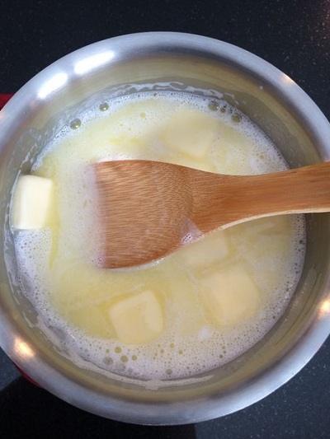
Bước 3: – Trong 1 chén nhỏ khác, bạn hòa tan men nở với nước ấm rồi để tầm 10′ cho nở đặc lại như kem, sau đó để riêng ra.
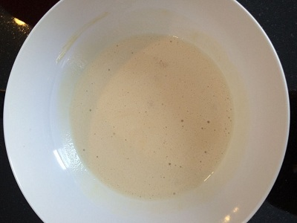
Bước 4:
– Quay lại phần sữa ở bước 2, bạn cho vào từng quả trứng vào đánh tan và cho thêm bột bạch đậu khấu, 200g bột mì và men nở vào.
– Dùng máy đánh trứng đánh đều hỗn hợp sao cho đặc lại trông giống như hình.
Bước 5:
– Từ từ cho nốt phần bột còn lại vào trong âu đựng bột khi nãy.
– Dùng máy nhào bột ở tốc độ số 2 trong 2 phút hoặc nhào bằng tay đến khi bột dẻo, mịn, không dính tay như hình là được.
Bước 6:
– Thoa 1 lớp mỏng dầu olive vào tô và trút phần bột vào. Dùng khăn đậy tô bột lại và đặt vào chỗ ấm trong khoảng 1h để bột nở gấp đôi.
Bước 7:
– Sau khi bột nở, bạn dùng tay đấm nhẹ để loại bỏ bớt khí.
– Đặt khối bột ra 1 mặt phẳng sạch đã rắc trước 1 lớp bột khô. Chia bột thành 3 phần (chỗ bột này có thể làm ra 3 cái bánh) rồi tiếp tục chia các phần đó thành từng viên.
Bước 8:
– Giờ thì bạn lăn tròn khối bột thành hình sợi dài bằng nhau. – Để đan bánh, đầu tiên, bạn đặt chéo 2 sợi bột như hình.
Bước 9:
– Gập 1 đầu của sợi bột phía trên xuống rồi bắt chéo qua nửa sợi bột còn lại và thắt sợi bột còn lại như hình.
Bước 10:
– Tiếp tục đan 2 sợi bột như hình cho đến hết.
Bước 11:
– Chuyển phần bột đã tạo hình ra khuôn nướng đã thoa sẵn 1 lớp dầu hoặc bơ mỏng, phủ khăn lên trên và để bánh nghỉ tầm 40′ hoặc cho đến khi nó nở gấp đôi kích thước ban đầu
Bước 12:
– Làm nóng lò trước ở 180 độ C. Bạn đánh tan 1 lòng trắng trứng với chút nước và quét lên toàn bộ mặt bánh. Rắc đường lên trên và đem nướng trong vòng 30′ hoặc đến khi bánh chín vàng.
Vậy là chúng ta đã hoàn thành chiếc bánh mì kiểu Pháp vừa ngon vừa bắt mắt rồi đó!!

